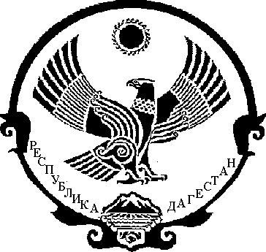

РЕСПУБЛИКА ДАГЕСТАН

АДМИНИСТРАЦИЯ МУНИЦИПАЛЬНОГО РАЙОНА

«МАГАРАМКЕНТСКИЙ РАЙОН»

ПОСТАНОВЛЕНИЕ № 574

« 09 » 07 2020г. с. Магарамкент
Об определении структурных подразделений администрации муниципального района «Магарамкентский район» подведомственных ей учреждений, оказывающих гражданам бесплатную юридическую помощь
В соответствии со статьей 14 Федерального закона от 21.11.2012 года №324-ФЗ «О бесплатной юридической помощи в Российской Федерации, Законом Республики Дагестан от 14 июня 2012 года № 32 «О бесплатной юридической помощи в Республике Дагестан», постановлением Правительства РД от 16.10.2013 №525 «Об утверждении Порядка взаимодействия участников государственной системы бесплатной юридической помощи на территории Республики Дагестан», постановляю:
- Определить, что структурные подразделения администрации МР «Магарамкентский район» и подведомственные ей учреждения, указанные в приложении к настоящему постановлению, оказывают гражданам бесплатную юридическую помощь в виде правового консультирования в устной и письменной форме по вопросам, относящимся к их компетенции, в порядке, установленном законодательством Российской Федерации для рассмотрения обращений граждан.
- Контроль за исполнением настоящего постановления возложить на первого заместителя главы администрации МР «Магарамкентский район» Рагимханова Ф.Э.
- Настоящее постановление вступает в силу с момента его опубликования в районной газете «Самурдин сес» и размещения на официальном сайте муниципального района «Магарамкентский район» в информационно-телекоммуникационной сети интернет.

Глава муниципального района Ф.З. Ахмедов

Приложение к постановлению администрации МР «Магарамкентский район» от «09». 07 . 2020г №574

Структурные подразделения администрации муниципального района «Магарамкентский район» и подведомственные ей учреждения, входящие в систему бесплатной юридической помощи на территории муниципального района «Магарамкентский район» и оказывающие гражданам бесплатную юридическую помощь в виде правового консультирования в устной и письменной форме по вопросам, относящимся к их компетенции, в порядке, установленном законодательством Российской Федерации для рассмотрения обращений граждан.

Юридический отдел администрации муниципального района Магарамкентский район»;

Отдел взаимодействия с органами местного самоуправления и работы с обращениями граждан администрации муниципального района Магарамкентский район»;

Отдел опеки и попечительства администрации муниципального района «Магарамкентский район»;

Управление образования администрации муниципального района «Магарамкентский район»;

Муниципальное казенное учреждение муниципального района «Магарамкентский район» «Отдел земельных и имущественных отношений»;

Муниципальное казенное учреждение муниципального района «Магарамкентский район» «Отдел строительства архитектуры и ЖКХ»;

